Муниципальное бюджетное дошкольное образовательное учреждение детский сад № 16 «Пчелка» муниципального образования город-курорт Анапа

Отчет

о реализации проекта краевой инновационной площадки по теме:
«Создание центра психолого-педагогической абилитации и реабилитации как ресурсной модели, повышающей возможности доступности и качества образования детей раннего и дошкольного возраста, имеющих ОВЗ, инвалидность, в условиях дошкольной образовательной организации»

I. Паспортная информация
1. Юридическое название учреждения:
Муниципальное бюджетное дошкольное образовательное учреждение детский сад № 16 «Пчелка» муниципального образования город-курорт Анапа
2. Учредитель:
Администрация муниципального образования город-курорт Анапа
3. Юридический адрес:
353440, РФ, Краснодарский край, город Анапа, ул. Калинина/Таманская, 4б/5
4. ФИО руководителя:
Заведующий муниципальным бюджетным дошкольным образовательным учреждением детским садом № 16 «Пчелка» муниципального образования город-курорт Анапа Логова Людмила Сергеевна
5. Телефон, факс, e-mail:
Тел./факс: 8(86133) 5-49-61, 4-64-87
e-mail: pchelka16anapa@mail.ru
6. Сайт учреждения:
http://дс16-пчелка.рф
7. Ссылка на раздел на сайте, посвященный проекту:
http://xn--16--8cdqj9ah8aq4e.xn--p1ai/inde.html

II. Тема проекта. Цель, задачи, инновационность отчетного периода
Тема проекта:
Создание центра психолого-педагогической абилитации и реабилитации как ресурсной модели, повышающей возможности доступности и качества образования детей раннего и дошкольного возраста, имеющих ОВЗ, инвалидность, в условиях дошкольной образовательной организации.
Цель отчетного периода:
Разработка и внедрение системы абилитации и реабилитации детей через функционирование центра как ресурсной модели, повышающей возможности доступности и качества образования.
Задачи отчетного периода:
1. Обеспечить условия функционирования Центра абилитации и реабилитации детей раннего и дошкольного возраста, имеющих ОВЗ, инвалидность как модели, повышающей возможности доступности и качества образования в условиях ДОО, а также для детей, получающих дошкольное образование в форме семейного воспитания;
2. Разработать методическое обеспечение психолого-педагогической абилитации и реабилитации детей раннего и дошкольного возраста, имеющих ОВЗ, инвалидность;
3. Организовать сетевое взаимодействие с организациями города и края.
Инновационность проекта:
Новизна инновационного проекта определяется:
- разработанной моделью системы психолого-педагогической абилитации и реабилитации;
- разработанным инновационным содержанием деятельности с детьми в условиях Центра психолого-педагогической абилитации и реабилитации;
-разработанными нами технологиями психолого-педагогической абилитации и реабилитации;
- разработанным мониторингом реабилитационного потенциала ребенка.

Целевые показатели успешности проекта
Таблица 1
Показатели |  | Методы диагностики
Критерии и показатели (индикаторы эффективности инновационной деятельности. Диагностические методики и методы, позволяющие оценить эффективность проекта)
Оценки реабилитационного потенциала детей с ОВЗ, инвалидностью раннего и дошкольного возраста
1.  2. | Сфомирован уровень навыков самообслуживания | 1.Наблюдение  2.Методики обследования С. В. Семеновой
 | Выявлены особенности двигательного развития | 2.Наблюдение  3. Методики обследования С. В. Семеновой,  Е. В Клочковой
Особенности эмоционально-личностного развития
3. | Сформирован навык взаимодействия со взрослыми | 1.Беседа  2.Наблюдение  3. Методики обследования  А. В. Труханова
4. | Определены особенности познавательного развития | 1.Беседа  2.Наблюдение  3. Методики обследования А. Е. Морозова, Корешкова
5. | Достигнута функциональная независимость | 1. Беседа  2. Наблюдение  3. Анкетирование  родителей (законных представителей)  4. Методика Е. Ю. Заблоцкис
6. | Определены особенности коммуникативного развития | 1.Беседа.  2.Наблюдение.  3. Методики обследования А. В. Труханова
Организация предметно-пространственной среды
7. Обеспечено разнообразие игрового и развивающего материала |  | 1.Наблюдение
Оснащены групповые, вспомогательных помещений реабилитационным, реабилитационно-игровым, коррекционно-развивающим оборудованием, игровыми комплексами, дидактическими материалами, игрушками. |  | 1. Наблюдение  2. Закупка коррекционно-развивающего оборудования, дидактических материалов, игрушек.
Трансляция опыта:  - Участие мероприятиях различного уровня:  -Муниципальный круглый стол «Актуальные проблемы научной и инновационной деятельности в системе образования в свете реализации национального проекта «Наука»  -Публикация 3 статей в федеральном интернет-портале; |  | Участник круглого стола Л. С. Логова.  Статья "Физическая культура в детском саду" Ю. Г. Крупина.  Статья "Профилактика дисграфии и дислексии у детей" А. А. Белецкая.  Статья "Привязанность в жизни ребенка" Т. А. Круглова.

III. Результативность (определённая устойчивость положительных результатов)
Устойчивость положительных результатов деятельности краевой инновационной площадки на базе МБДОУ детского сада №16 «Пчелка» определяется достижением цели и задач, обозначенных на подготовительном этапе проекта и решаемых в течение отчетного периода. На первом этапе деятельности, в ходе проведенной работы, достигнуты результаты (диаграмма №1).

За период реализации инновационного проекта муниципального бюджетного дошкольного образовательного учреждения детского сада № 16 «Пчелка» наблюдаются устойчиво положительные результаты как в качественном, так и в количественном измерении. Наиболее успешно проходила работа с педагогическими кадрами, 4 сотрудника прошли очное обучение и 2 сотрудника – дистанционное обучение в Санкт-Петербургском институте раннего вмешательства (результаты представлены в таблице 2).

Таблица 2
№ п/п | Иллюстрация | Описание
1 | 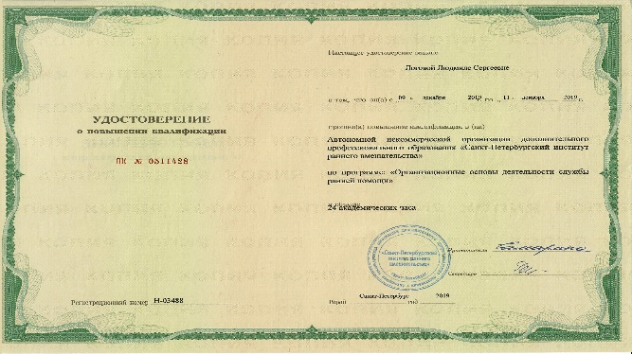 | Автономная некоммерческая организация дополнительного профессионального образования «Санкт-Петербургский институт раннего вмешательства» Удостоверение о повышение квалификации Л. С. Логовой
2. | 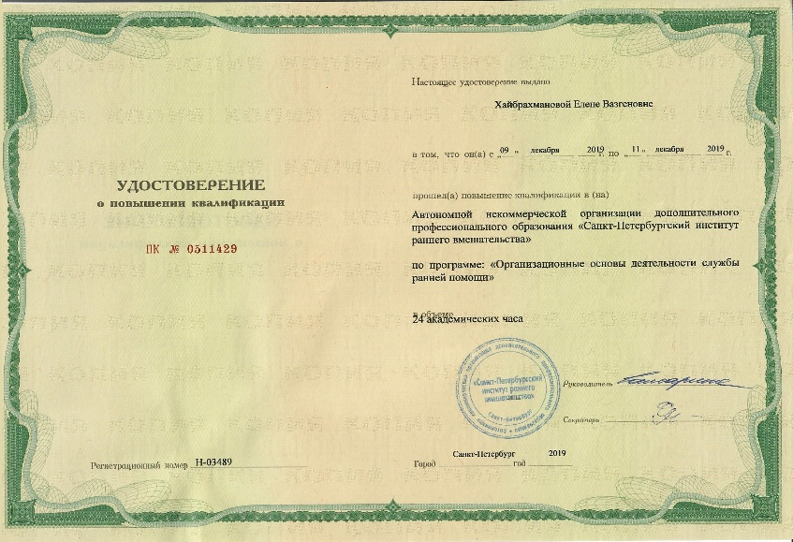 | Автономная некоммерческая организация дополнительного профессионального образования «Санкт-Петербургский институт раннего вмешательства» Удостоверение о повышение квалификации Е. В. Хайбрахмановой
3. | 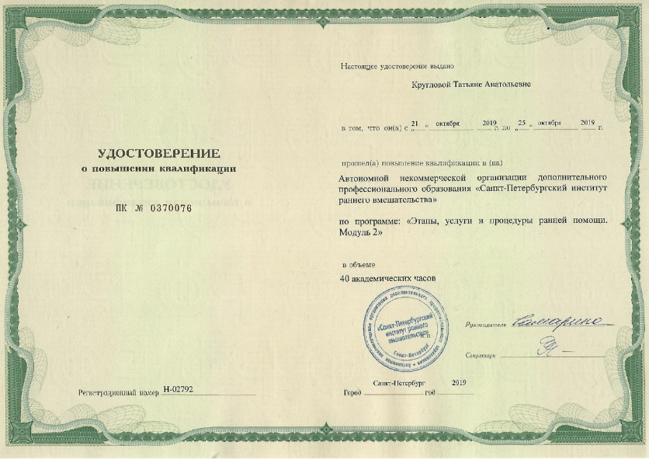 | Автономная некоммерческая организация дополнительного профессионального образования «Санкт-Петербургский институт раннего вмешательства» Удостоверение о повышение квалификации Т. А. Кругловой
4. | 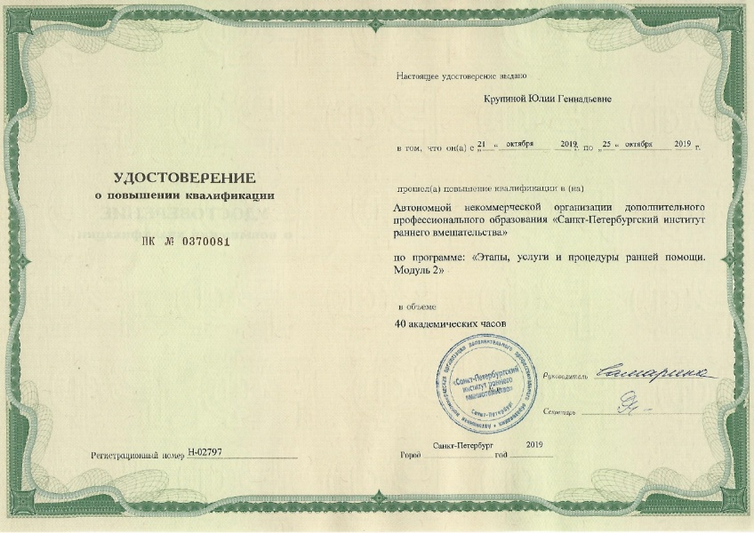 | Автономная некоммерческая организация дополнительного профессионального образования «Санкт-Петербургский институт раннего вмешательства» Удостоверение о повышение квалификации Ю. Г. Крупиной
5. |  | Автономная некоммерческая организация дополнительного профессионального образования «Санкт-Петербургский институт раннего вмешательства» Удостоверение о повышение квалификации А. А. Белецкой
6. | 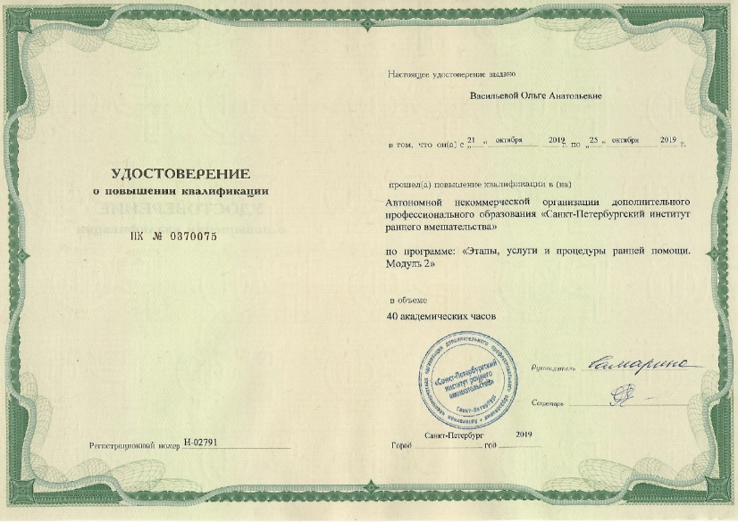 | Автономная некоммерческая организация дополнительного профессионального образования «Санкт-Петербургский институт раннего вмешательства» Удостоверение о повышение квалификации О. А. Васильевой

Показателями результатов успешности данного направления являются со стороны педагогов – стремление повышать профессиональный уровень, появление инициативы расширять знания по проблемным вопросам сопровождения и проведения коррекционно-образовательной деятельности с детьми с ОВЗ; со стороны родителей – повышение степени доверия к педагогам, учреждению в целом, стремление принимать участие в программных встречах, мероприятиях группы, детского сада. Трудности, возникшие в ходе реализации проекта состояли в низкой эффективности механизмов социальной адаптации для категории воспитанников с тяжелыми (множественными) нарушениями развития. Низкие показатели обусловлены выраженными ограничениями здоровья, глубокой инвалидизированностью обозначенной категории детей.
За отчетный период была усовершенствована развивающая предметно-пространственная среда. Закуплено специальное коррекционно-игровое оборудование и специальная литература. Результаты представлены в таблице 3.

Таблица 3
№ п/п | Иллюстрация | Описание
1. | 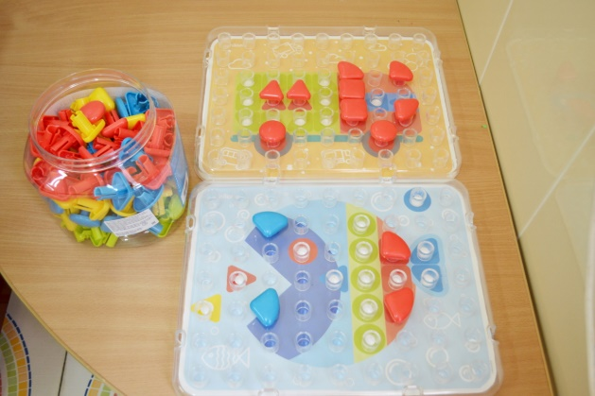 | Стол-мозаика - способствует развитию творческих способностей, образного мышления, мелкой моторики, внимательности, вырабатывает усидчивость.
2. | 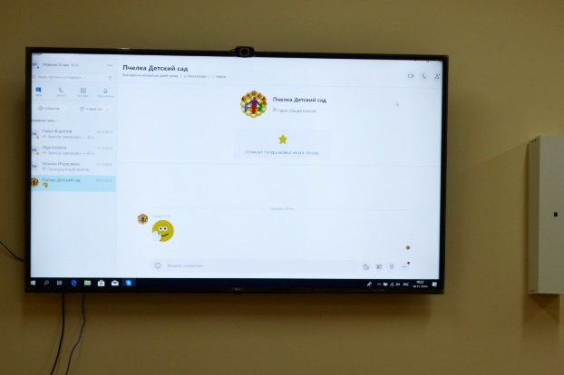  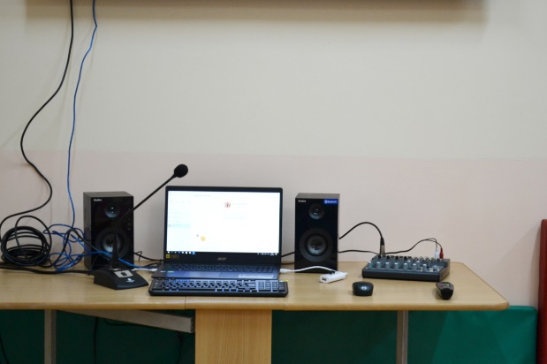 | Система видеоконференцсвязи позволяет проводить он-лайн встречи как с родителями детей, так и с коллегами по обмену опытом.
3. | 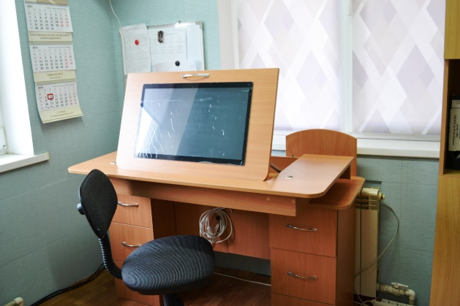 | Мультимедийный интерактивный коррекционно-развивающий логопедический стол Logo 25 - интерактивный комплекс с коррекционной логопедической направленностью, предназначенный для проведения развивающих интерактивных групповых и индивидуальных занятий по всестороннему развитию и коррекции речи.
4. | 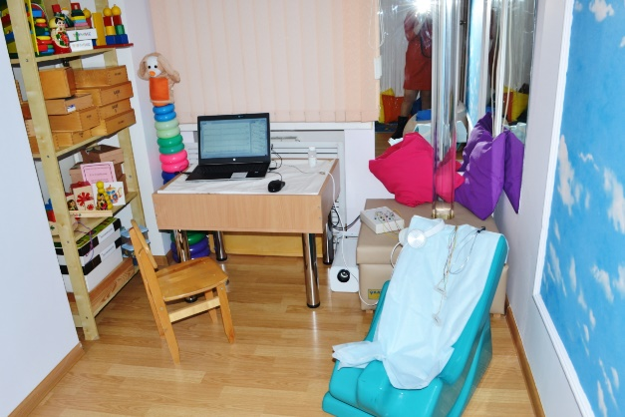  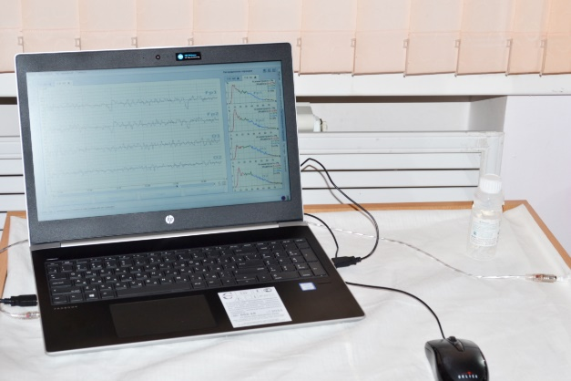 | Комплекс биоакустической коррекции (БАК) - Это инновационный программно-аппаратный комплекс, применяется при функциональных расстройствах центральной нервной системы, в последствии органического поражения головного мозга, при сосудистых заболеваниях головного мозга, последствий нейроинфекций головного мозга, а также для лиц с невротическими и психосоматических заболеваниями.
5. | 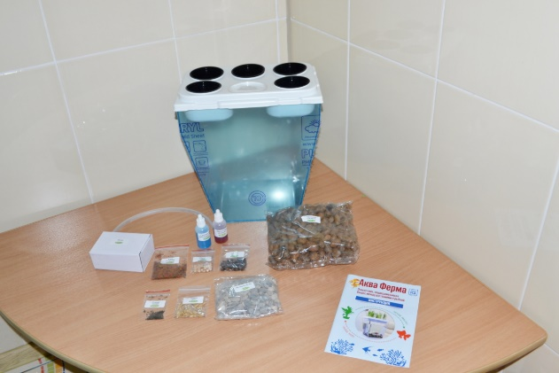 | Набор «Акваферма» и сопутствующий инвентарь - представляет собой замкнутую экосистему, поддерживающую баланс между растениями и рыбкой. Это самоочищающийся аквариум, который выращивает урожай. Система регулирует сама себя. В набор Аквафермы входит все необходимое для создания полноценной эко-фермы.
6. | 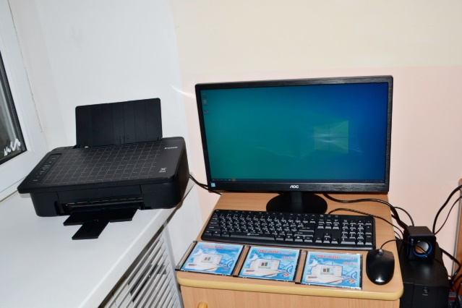  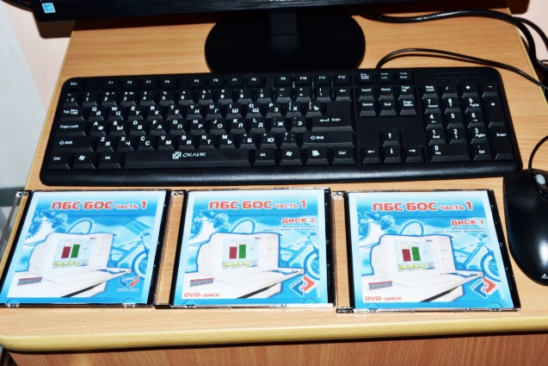 | Опорно-двигательные комплексы БОС (современные системы психофизиологического тренинга и коррекции функциональных расстройств при широком спектре заболеваний нервной и опорно-двигательной систем организма. Системы позволяют провести тренинг мышечной активности на основе регистрации и анализа электромиограммы),
7. | 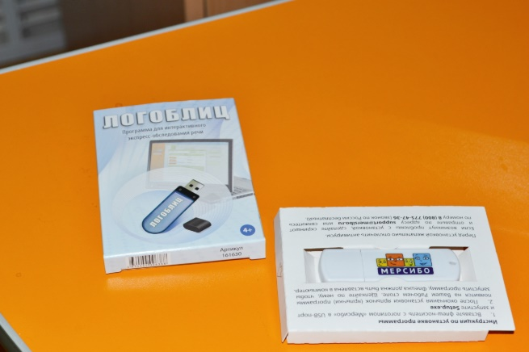 | Речевое экспресс-обследование «ЛогоБлиц» - программа для проведения речевой диагностики детей от 4 до 7 лет и фиксации результатов в электронном виде.
8. | 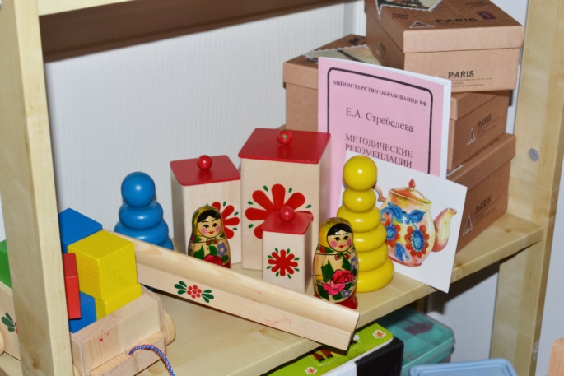 | Диагностический чемодан Е.А. Стребелевой - авторская методика известного практика в области коррекционной педагогики и дефектологии представляет собой эффективный инструмент психолого-педагогического сопровождения развития детей раннего возраста.
9. | 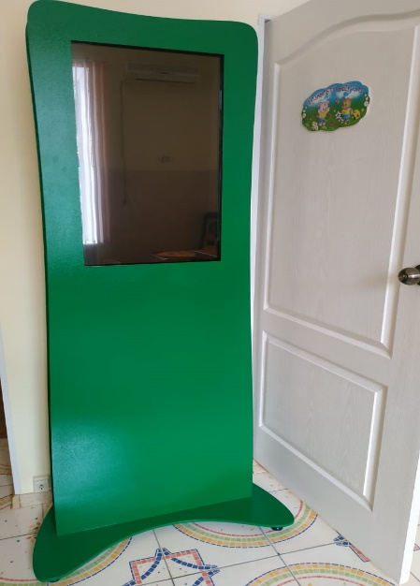 | Автоматизированный программно-аппаратный комплекс, предназначен для предоставления справочной информации о работе Центра, уточнение данных о работе специалистов, перечня наиболее часто возникающих психолого-педагогических и логопедических проблем у детей дошкольного возраста с ОВЗ и возможные пути их решения.
10. | 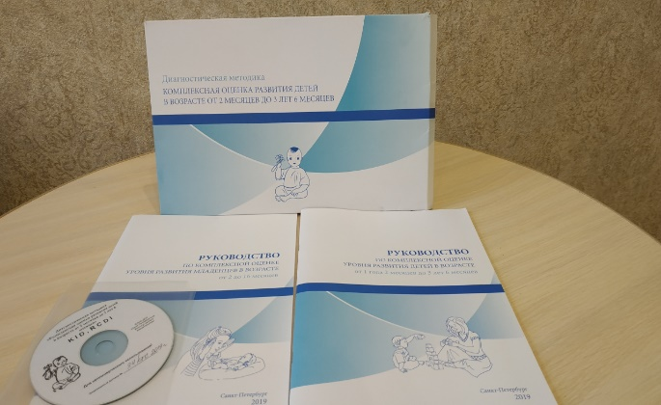 | Компьютерные шкалы Kids RCDI - шкалы для точной оценки развития детей от 2-х месяцев.  Шкалы применяются с целью определения возраста и степени его отставания от типично развивающихся сверстников по разным областям.
11. | 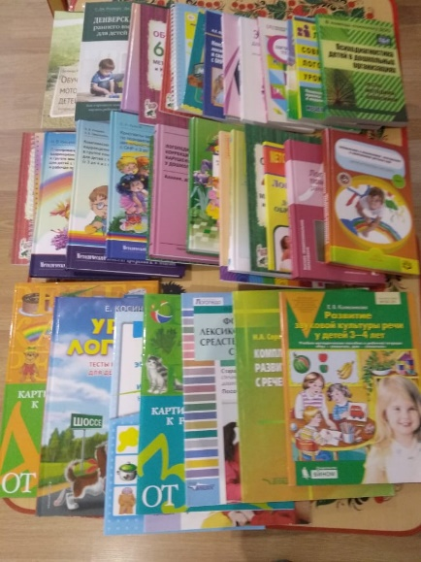 | Специальная литература, предназначена для обогащения знаний и пополнения инструментария для работы специалистов коррекционной области.
12. | 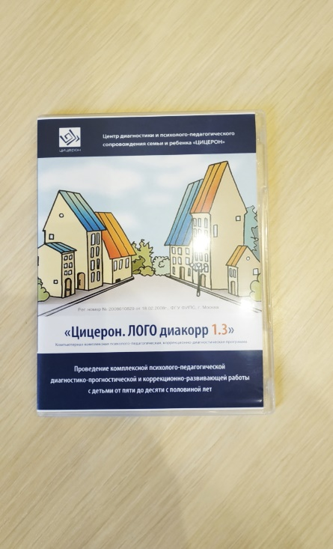 | Интерактивная диагностика речевого развития. Программа «Цицерон. ЛОГО диакорр 1» - инновационная, здоровьесберегающая программа для проведения объективизированной диагностики и целенаправленной коррекции неречевых и речевых психических функций у детей дошкольного и младшего школьного возраста. Программа предназначена для работы с детьми в возрасте от 5,6 до 10,5 лет.

4. Организация сетевого взаимодействия

По ходу реализации инновационной деятельности в рамках обозначенного проекта на договорной основе были скреплены союзы межсетевого партнерства с образовательными организациями Краснодарского края (договора, совместные мероприятия http://www.anapa16mdou.ru/index/innovacionnaja_ploshhadka/0-41)
Межсетевое партнерство с образовательными организациями

Общеобразовательные организации
Дошкольные образовательные организации
Образовательная организация высшего образования

5.МАДОУ м.о. город Краснодар «Центр развития ребенка – детский сад № 134»
6.МБДОУ детский сад №18 «Солнышко» м.о. Приморско-Ахтарский район
7.МАДОУ детский сад №1 м.о. г. Славянск-на-Кубани
8.МБДОУ детский сад №12 «Солнышко» м.о. г-к Анапа
9.МБДОУ детский сад № 10 "Светлячок" муниципального образования г.-к. Анапа

1.Анапский филиал ФГБОУ ВО «Московского педагогического государственного университета» (МПГУ)
2.ГКОУ специальная коррекционная школа № 27 м.о.
г-к Анапа
3.МБОУ гимназия "ЭВРИКА" г.-к. Анапа
4.МБОУ средняя общеобразовательная школа №14 г.-к. Анапа.

5. Апробация и диссеминация результатов деятельности КИП по теме: «Создание центра психолого-педагогической абилитации и реабилитации как ресурсной модели, повышающей возможности доступности и качества образования детей раннего и дошкольного возраста, имеющих ОВЗ, инвалидность, в условиях дошкольной образовательной организации»

Таблица 3
Уровень | Диссеминация
Краевой (зональный) уровень | Проведение 2-х зональных семинаров  «Понятие социальной реабилитации и технологии абилитационного процесса (Использование нетрадиционных педагогических технологий, направленных на максимальную компенсацию нарушений развития ребенка с ОВЗ, инвалидностью)» (30.09.2019 г.)  Развитие вариативных форм дошкольного образования для детей раннего возраста (07.11.2019 г.)  Участие в 2 зональных мероприятиях:  Краевое совещание: «Педагогическая поддержка семей, имеющих детей» с мастер-классом по теме: «Организация успешной деятельности консультативного центра/пункта детского сада форсирование педагогических рисков»  Круглый стол «Организация деятельности по функционированию инновационной площадки в дошкольной образовательной организации».
Муниципальный уровень | Участие муниципальных объединениях г. Анапа  «Игры направленные на развитие речевого дыхания в логопедической практике» учитель-логопед Зырянова Юлия Викторовна  «Игры и игровые упражнения в обучении детей младшего возраста с ОВЗ выполнению построений и перестроений» инструктор по физической культуре Крупина Юлия Геннадьевна

Вывод: очевидные положительные достижения по всем целевым ориентирам инновационной деятельности свидетельствует о правильно намеченном направлении к выполнению приоритетной цели – создание центра психолого-педагогической абилитации и реабилитации как ресурсной модели, повышающей возможности доступности и качества образования детей раннего и дошкольного возраста, имеющих ОВЗ, инвалидность, в условиях дошкольной образовательной организации

